ESCUELA NORMAL DE EDUCACIÓN PREESCOLAR

LICENCIATURA EN EDUCACIÓN PREESCOLAR

PRIMER SEMESTRE

CICLO ESCOLAR 2023-2024

Curso: TEORÍAS DEL DESARROLLO Y APRENDIZAJE EN LA PRIMERA INFANCIA

UNIDAD III. Aprendizaje aplicado en el aula: una aproximación el proyecto de intervención educativo.

**NOMBRE DE LA EVIDENCIA DE UNIDAD:**

PROPUESTA DE INTERVENCIÓN EN EL CONTEXTO ÁULICO

**PRESENTADO POR:**

DANNA PAOLA BELMARES CARMONA #3

GÉNESIS ITZEL CEPEDA MARTÍNEZ #6

ARLETTE SARAI GÁNDARA #10

PAOLO GUILLERMO RODRÍGUEZ GUERRERO #24

CAROL SOFIA RODRÍGUEZ SANCHEZ #25

PRIMER GRADO SECCIÓN B

TITULAR: Mtro. GERARDO GARZA ALCALÁ

Desempeños

Comprende la diversidad que existe en su grupo, asociada a las individualidades familiares, sociales, lingüísticas y de género. para utilizarla como oportunidad de aprendizaje, fomentando en la población de preescolar, su reconocimiento y aprecio a través del diálogo y el intercambio intercultural, sobre la base de la igualdad sustantiva, la equidad social y educativa, y el respeto mutuo a las diferencias.

Diseña y aplica estrategias e instrumentos que le permitan explorar los saberes de las niñas y los niños, para obtener diagnósticos socioeducativos de su grupo y su contexto comunitario.

Detecta los niveles de desarrollo de los niños y las niñas vinculados a los procesos y estilos de aprendizaje para determina

propuestas y metodologías pertinentes en una atención diferenciada.

Conoce y se actualiza en torno de las teorías del desarrollo infantil y las teorías pedagógicas para comprender y analizar los fundamentos, enfoques, metodologías y aquellas concepciones que subyacen en los planes y programas del modelo educativo vigente.

Aplica recursos metodológicos, técnicas e instrumentos de la investigación educativa, con enfoque de género, equidad interseccionalidad e interculturalidad crítica para obtener información del grupo de preescolar, los espacios educativos, las familias y la comunidad; y la utiliza como insumo en su intervención docente situada.

Dominios

Se conduce de manera ética e inclusiva, desde un enfoque de derechos humanos y derechos de la infancia, ante la diversidad de situaciones que se presentan en su desarrollo personal, social y en su trabajo docente.

Caracteriza la diversidad de la población escolar que atiende, considerando modalidad, contextos socioculturales y niveles de desarrollo cognitivo, físico y socioemocional, para establecer una práctica docente situada e incluyente.

Valora y aplica la investigación educativa como proceso complejo, continuo y crítico que permite reconocer los procesos de desarrollo, de enseñanza y aprendizaje, así como la realidad sociocultural de las niñas y los niños de preescolar, para hacer una intervención pertinente en situaciones educativas diversas, y aportar experiencias y reflexiones al campo de la educación

**SALTILLO, COAHUILA DE ZARAGOZA ENERO 2024**

**ÍNDICE**

Introducción…………………………………………………………………………………3

Naturaleza del Proyecto……………..…………………………………..………….…….….4

Origen y Fundamentación……………………………………………………………....……5

Propósitos……………………………………………………………………………..…..…8

Metas………………………………………………….………………………………..……9

Ubicación en el Espacio………………………………………....………………...….….…12

Procedimiento…………………………………………………..……………………...…...14

Ubicación del Tiempo………………………………………………….…….…………..…18

Destinatario o Beneficiarios ………………………………………………….………….…20

Recursos Humanos………………………………………………..………………….….…22

Recursos Materiales y Financieros………………….…………………………………..….23

Anexos

**INTRODUCCIÓN**

En el presente trabajo, se desarrolló una propuesta integral para la intervención pedagógica en el ámbito de la educación preescolar, centrándose en la integración de diversos elementos abordados durante el curso de Teorías del Desarrollo y Aprendizaje en la Primera Infancia. Este plan abarca aspectos cruciales relacionados con el contexto social, familiar y escolar, así como el ambiente del aula, resaltando tanto los aspectos positivos como los desafíos presentes en el grupo de niños y niñas de edades en un rango entre 3 y 6 años.

En el análisis, se destaca la poca participación activa del niño en las diversas actividades, al tiempo que se identifican problemáticas como dificultades fisiológicas relacionadas con el lenguaje, la formación de vínculos afectivos (apego) y las habilidades de socialización. Además, se identifican áreas de oportunidad que se enfocan en el desarrollo integral, el aprendizaje y la enseñanza de los niños.

El propósito principal de este plan es fortalecer los dominios y desempeños del perfil de egreso durante el primer semestre de la licenciatura en educación preescolar. Para lograr esto, se busca aprender de manera colaborativa, reconociendo y respetando las diversas individualidades familiares, sociales, lingüísticas y de género presentes en el entorno educativo. Asimismo, se fomenta la construcción de un ambiente de igualdad, respeto y aprecio mutuo mediante el diálogo y la participación activa.

Es esencial la creación y utilización de materiales didácticos que abarquen diversas áreas de conocimiento, contribuyendo así a un enfoque educativo integral. Al considerar la diversidad del grupo desde una perspectiva inclusiva, se impulsa un contexto escolar adaptable a las necesidades y diferentes estilos de aprendizaje, promoviendo así un ambiente educativo que valora la diversidad. Este proyecto no solo aborda conceptos teóricos, sino que también enriquece la cultura del respeto, la empatía y la comprensión hacia la diversidad.

La propuesta se estructura en diversos apartados y subtemas, como la portada, índice, la naturaleza del proyecto, su origen y fundamentación, objetivos, propósitos, metas, ubicación en el espacio y en el tiempo, destinatarios o beneficiarios, recursos humanos, recursos materiales y financieros y un apartado de referencias bibliográficas que respaldan la investigación realizada. Con esta propuesta, se aspira a contribuir significativamente al mejoramiento de la calidad educativa en el ámbito preescolar, estableciendo las bases para un desarrollo integral y equitativo de los niños y niñas en esta etapa primordial de sus vidas.

**NATURALEZA DEL PROYECTO**

La comunidad de padres de familia, tutores y demás familiares de los niños que forman parte el jardín de niños se caracterizan por tener un contexto social de nivel medio-bajo. Las condiciones en las que se encuentra la colonia no son las más favorables, la ausencia de pasos peatonales seguros para los niños durante las horas de entrada y salida tampoco ayudan en este contexto y resaltando en hecho de que durante las noches la colonia y alrededores llegan a volverse peligrosas debido a la presencia de delincuencia. Esto por las mañanas se disipa a un ambiente más tranquilo, dónde se nota la escasa presencia de automóviles.

El estado en el que se encuentran las calles revela irregularidades notables, estás siendo provocadas por el paso de automóviles y al crecimiento de las raíces de los árboles, que se encuentran cerca de las calles, en especial cerca del jardín de niños. Durante la temporada de lluvias, las calles y banquetas se tornan especialmente resbaladiza, si destacamos que el jardín se encuentra en una subida, la cual tiene las banquetas en niveles muy desiguales y empinados, los cuales resultan difíciles el poder ascender y descender por ellas, añadiendo un alto porcentaje de riesgo para las personas que transitan en ellas. Además, en las proximidades del jardín de niños, se llega a apreciar un arroyo cercado, el cual se encuentra lamentablemente repleto de residuos y desechos, en un estado muy deplorable dónde hasta el momento no se ha hecho ningún reporte acerca de este ni limpieza por parte del gobierno. Esta combinación de situaciones socioeconómicos y ambientales destaca la necesidad de atención y mejoras en la infraestructura local para que se garantice un entorno más seguro y propicio para el desarrollo de los niños en el jardín de niños.

Hablando del contexto dentro del jardín este cuenta con una fachada descuidada, al este ser un jardín antiguo, se llega a esperar que esté en condiciones un tanto deplorables, sin embargo, se sigue dando mantenimiento a las instalaciones, así como la infraestructura y los servicios con los que se cuenta, al tener personal de limpieza los cuales se encargan de realizar las tareas de aseo y cuidado del jardín de niños. El plantel se ha adaptado a las necesidades de los alumnos con necesidades educativas especiales, como la construcción de rampas en los 3 niveles del jardín para que los niños y personas discapacitadas en situación de estar posados en silla de ruedas, puedan desplazarse y acceder con mayor facilidad por los patios y salones, también teniendo en cuenta a los niños que tienen problemas de visión y/o oído, las educadoras están preparadas para atender este tipo de necesidades a la hora de realizar actividades e interactuar con los niños.

Los juegos con los que cuenta el jardín están hechos en su mayoría de metal, la mayoría oxidados por el paso del tiempo y con la pintura caída en casa uno de los juegos, siendo esto un factor de riesgo para los niños, al estar expuestos a contraer tétanos en caso de que alguno de estos se llegue a accidentar con estos, también otros que se encuentran fuera de disponibilidad al no estar bien sujetos a su base y pudiendo caerse si se le provoca fuerza, siendo dos juegos que están en esta situación, resaltando que uno de ellos se encuentra permitido para su uso, pero teniendo en cuenta que este ya se encuentra deteriorado y presenta movimientos bruscos al ser utilizado.

En el aula de clases se mantiene un ambiente acogedor y un tanto de diversión, pues los niños al ser más individualistas, no por problemas detectados en su diagnóstico, sino por el hecho de que practican más el juego paralelo y el juego en solitario por gusto y comodidad, estos siendo sociables con demás gente, pero en algunas ocasiones hablando con sus compañeros en el salón, dónde la maestra se enfocó la segunda semana de observación en el reconocimiento de emociones al presentarles a los niños distintas situaciones y cuestionándoles el cómo se sintieron ante dicho acontecimiento. En sí el salón de clases cuenta con el material para cubrir las actividades, pero careciendo de otros apartados como el decorado e innovación por parte de la educadora.

El niño puede tener problemas para sacar la lengua, moverla de un lado a otro o doblarla a fin de tocar los dientes superiores. La lengua suele tener una muesca en la punta. Estos problemas pueden causar dificultad para hablar y comer.

**ORIGEN Y FUNDAMENTACIÓN**

Francisco es un niño de 2 años y seis meses de edad, es alumno del Jardín de niños Alberto del Canto, antes del mes de diciembre era hijo único, este no tenía familiares de su misma edad hasta ese mes que su madre tuvo su segundo hijo en ese mes. Al ser primogénito, este era muy consentido por su madre, al punto de aún alimentarlo dándole de comer en la boca, acostumbrándose a esta práctica incluso en el salón, no comiendo como los demás niños, esperando que la maestra o inclusive mi compañera de práctica y yo lo alimentáramos como se le acostumbrado en casa.

La problemática que se encuentra es la dificultad con la pronunciación de palabras y fonemas debido a que cuenta con un problema de frenillo corto el cual no se encuentra muy avanzado, pero su habla no se ha desarrollado, al balbucear y no poder decir palabras completas ni pudiendo formar oraciones de dos palabras o más, comunicándose meramente con sonidos, señalizaciones o estirando de alguien de su brazo, mano o prenda de ropa para llamar su atención.

La falta de confianza y timidez es otra problemática que presenta, este no se relaciona con otros niños, expresa miedo ante situaciones donde hay aglomeración de gente y alboroto, se refugia en sus objetos personales, presenta un apego hacia ellos (mochila y juguete), cuando se presenta una situación similar a las antes mencionadas, abraza con fuerza sus objetos y busca a su maestra para quedarse junto a ella y no separarse en ningún momento hasta que se haya tranquilizado.

La teoría constructiva de Lev Vygotsk y la teoría del apego de Bowlby están relacionadas a estas problemáticas que se presentan con el infante, pues bien, según la teoría constructiva de Vygotsky el aprendizaje y el desarrollo cognitivo ocurren a través de la interacción social y cultural, pues en esta se creé que el aprendizaje no se trata de un proceso que se lleve a cabo de manera individual, todo lo contrario, esta se debe de producir en un contexto tanto social como cultural. Este contexto tiene una gran influencia en el niño, por el lado del pensamiento y del comportamiento, siendo este su desarrollo cognitivo.

Aquí la importancia del lenguaje en el desarrollo cognitivo del infante, porque aquí se recalca que el lenguaje, aparte de ser un medio de comunicación, es una herramienta que sirve para el pensamiento. Se enfatiza la importancia de la enseñanza en esta teoría, dónde el maestro o la maestra debe de estar consciente de la Zona de Desarrollo Próximo de los niños, dónde se fomenta la ayuda necesaria del maestro al alumno y la colaboración entre los niños, sirviendo esto como medio de socialización.

Relacionado al problema de socialización y miedo a situaciones donde se encuentre gran cantidad de personas y/o alboroto, este es causado debido a la sobreprotección de parte de la madre hacia el niño, el cuál muestra desconfianza con toda persona, exceptuando a la educadora, a la cual él ya se ha adaptado. Bowlby nos habla de la teoría del apego, el cuál él busca una figura de apego al no encontrarse en ese momento con su madre, haciéndolo a través del llanto, tratando de llamar a su madre buscando protección y cuidado.

La NEM resalta que la educación sea humanista, y es aquí donde el docente juega un papel muy importante, dónde esté tiene que crear un ambiente de comodidad, seguridad y protección para el niño, dónde tiene relación con la teoría del apego, ya que en un ambiente como el antes mencionado, hace posible una base segura en la cual los niños se sientan libres al explorar , entornos, ambientes y experiencias que no sean familiares, resaltando el hecho de que la figura de apego (en este caso el docente) se encuentre cerca del niño y disponible como base de recarga emocional, apoyo y protección.

Una vez que el docente haya cumplido con este apartado, el niño estará preparado para que esté pueda vivir nuevas experiencias, las cuales son, en este caso, el socializar con sus compañeros de salón, también se puede incluir a los distintos maestros del jardín, así como el personal de limpieza y la directora, y que llegue a adentrarse en ese nuevo ambiente, tanto en el salón de clases como en el jardín de niños.

**PROPÓSITOS**

En el propósito del niño con frenillo corto trata que se puedan solucionar los diferentes desequilibrios que presenta el niño en su sistema orofacial, con independencia de la causa o del tipo de frenillo que tenga el niño, devolver la movilidad de la lengua en niños, algunos de los propósitos de la terapia es que estos son para corregir la articulación y mejorar la comunicación oral

La terapia del lenguaje puede ayudar al niño a hablar más claramente y, de esta manera, se sentirán más seguros cuando hablen con otras personas. Le permita corregir los trastornos que se relacionen con el uso del habla y el lenguaje, como: Retraso Fonológico. Tartamudez. Esto lo ayuda para que tenga una mayor autoestima y competencia social.

Realizando actividades linguales nos servirá para identificar, diagnosticar y tratar patologías de la comunicación y dificultades del habla y el lenguaje. La terapia del lenguaje aplica métodos y técnicas científicas para mejorar la comunicación, se corrige y modela las expresiones y pronunciaciones del niño y le asigna actividades para que en casa reproduzca sonidos y desarrolle el lenguaje junto a sus padres y cuidadores.

Se busca que el niño pueda practicar su vocabulario, mejorar su pronunciación y comprensión, y desarrollar su capacidad para comunicarse, mejorando la capacidad de un niño para comprender y expresar el lenguaje.

Se encarga de la evaluación, diagnóstico y tratamiento de las alteraciones en voz, audición, habla, lenguaje, aprendizaje y los aspectos de la motricidad oral que afectan durante el desarrollo del niño

Buscamos potenciar el desarrollo de todas las habilidades durante la infancia temprana. También ayuda en el desarrollo intelectual, contribuyendo al mismo tiempo al desarrollo cognitivo y una adecuada expresión de emociones, ideas y sentimientos, ya que ayuda en el correcto desarrollo y en la adquisición de las habilidades imprescindibles. Logrando establecer o restablecer la comunicación lingüística no desarrollada, alterada o interrumpida en el niño en donde pueda vocalizar, estrategias divertidas y juegos de acuerdo a su edad, lo estimularán para utilizar su lenguaje.

**METAS**

La meta principal que se quiere lograr con estas actividades consiste en fomentar las habilidades comunicativas asertivas en los niños, dirigidas no solo a potenciar su lenguaje oral, sino también a sentar las bases para una interacción significativa con sus compañeros y educadores. Este enfoque va más allá de lo meramente lingüístico, abarcando el desarrollo integral de habilidades sociales y emocionales cruciales para su crecimiento y bienestar.

El desarrollo integral de los niños se erige como un pilar esencial en la construcción de una sociedad equitativa y justa. En este contexto, las estrategias implementadas están diseñadas con la finalidad de facilitar un crecimiento significativo en el lenguaje oral de los niños, impulsando su capacidad para comunicarse de manera efectiva con sus pares y educadores.

Un aspecto clave de estas actividades consiste en lograr una transición gradual hacia la socialización, alentando a los niños a desprenderse progresivamente de sus juguetes y generar un interés por interactuar con sus iguales. Esta transición no solo busca fomentar la autonomía de los niños, sino también crear un ambiente propicio para el establecimiento de relaciones interpersonales saludables y duraderas.

Adicional el objetivo de estas iniciativas es contribuir al desarrollo integral de los niños nutriendo sus capacidades lingüísticas y promoviendo su habilidad para relacionarse de manera positiva en el entorno educativo y social. Al lograr que los niños se involucren activamente en la interacción con sus compañeros y educadores, se sientan cómodos expresando sus pensamientos y emociones, para generar un cambio favorable hacia la socialización, sentando las bases para la formación de individuos equitativos, empáticos y plenamente integrados en la sociedad.

Mediante este proceso se busca enriquecer las vivencias de los niños, estimular el desarrollo de habilidades sociales cruciales para su vida diaria y futuro. La relevancia de estas habilidades no se limita a la interacción con sus compañeros, sino que se extiende a la construcción de relaciones saludables y a la capacidad de adaptarse a diversos entornos.

En nuestra función como futuros educadores, desempeñamos un papel vital al abordar de manera comprensiva las problemáticas infantiles. La identificación temprana de posibles problemas contribuye a una intervención eficaz, además previene complicaciones a largo plazo. El enfoque sin juicios por parte de los educadores resulta fundamental, ya que respeta la singularidad de cada niño y crea un entorno adecuado para fomentar la seguridad en sí mismos.

Nuestra contribución buscar corregir los problemas identificados; aspiramos a proporcionar herramientas prácticas tanto a padres como al personal educativo, estableciendo un sistema de apoyo integral para el niño, fortaleciendo el entorno de aprendizaje y generando una red de apoyo sólida.

En resumen, mediante este proceso buscamos ampliar las experiencias de los niños y estimular sus habilidades sociales, también desempeñar un papel activo en la identificación y abordaje de problemas infantiles, promoviendo un enfoque con valores, y ofreciendo herramientas prácticas que fortalezcan las relaciones entre padres, educadores y el niño.

La evaluación de las habilidades familiares es un componente esencial de los servicios que ofrecemos, este proceso determina información valiosa acerca del entorno familiar de cada niño, lo que nos permite adaptar estrategias de intervención de manera personalizada. La participación activa de los padres en este proceso fortalece la conexión entre la escuela y la familia además de capacitaciones a los padres con las herramientas necesarias para respaldar el desarrollo de sus hijos.

La creación de un plan de intervención socioeducativa que está diseñado de acuerdo a las necesidades individuales de cada niño, favorece los resultados, reconoce la diversidad de las capacidades y circunstancias de cada niño y garantiza que las estrategias implementadas sean relevantes y eficaces. La implementación de los recursos necesarios para fortalecer las competencias familiares se concibe como una medida preventiva y educativa. Facilitar a los padres las herramientas apropiadas fortalecerá la crianza y contribuirá al bienestar integral de cada niño.

Nuestro objetivo es abordar problemas específicos, fomentar un entorno saludable para el crecimiento adecuado de los niños. Estos servicios engloban la labor de los profesionales de la educación social, quienes trabajan constantemente para garantizar la igualdad de oportunidades, la inclusión educativa y la eliminación de la discriminación. Actúan como agentes mediadores frente a las desigualdades culturales, económicas y sociales, aspirando a crear un entorno educativo equitativo para todos los niños y niñas en el jardín de infancia.

En este proceso, la colaboración entre educadores, padres y el contexto educativo en su conjunto se dirige como la base fundamental para el desarrollo pleno de cada niño y niña. La coordinación entre estos elementos se presenta como la base esencial de un entorno educativo que promueva la igualdad de oportunidades y el crecimiento integral de cada individuo.

**UBICACIÓN EN EL ESPACIO**

El Jardín de Niños Alberto del Canto ocupa su posición en la calle Hidalgo Sur 951, específicamente en la colonia Ojo de Agua con el código postal 25040, dentro de la ciudad de Saltillo, en el estado de Coahuila de Zaragoza. Este establecimiento educativo se enmarca dentro de la zona escolar 111, identificado por la clave de centro de trabajo 05DJN0077Q.

Ubicado estratégicamente en una comunidad dinámica, el jardín de niños se convierte en un referente educativo que contribuye al desarrollo social de la localidad. La dirección detallada y la asignación a una zona escolar específica reflejan la conexión de esta institución con su entorno, lo que subraya su importancia como un punto de referencia educativo en la ciudad de Saltillo.

Esta información detallada proporciona un contexto más completo sobre la ubicación y afiliación del Jardín de Niños Alberto del Canto, resaltando su papel fundamental en el ámbito educativo local y su contribución al desarrollo integral de los niños en la región.

La comunidad que alberga el jardín de niños se caracteriza por un contexto social de nivel medio-bajo. Las condiciones en la colonia no son las más favorables, y la ausencia de cruces peatonales para que los niños crucen de manera segura durante los horarios de entrada y salida crea diversas preocupaciones.

Durante las noches la colonia donde se ubica el jardín de niños puede volverse peligrosa debido a la delincuencia, sin embargo, por las mañanas se detecta un ambiente más tranquilo y relajado, notando escases vehiculares rondar por las calles.

El estado en el que se encuentra el pavimento revela tener algunas irregularidades que son bastante notables, atribuibles al crecimiento de las raíces de los árboles. Durante la temporada de lluvias, la superficie se torna especialmente resbaladiza, añadiendo un factor adicional de riesgo. Además, en las proximidades de las instalaciones, se observa un arroyo cercado, lamentablemente repleto de residuos y desechos que emite un olor desagradable.

Esta combinación de situaciones que tienen carencias tanto socioeconómicos como ambientales destaca la necesidad de atención y mejoras que necesita la infraestructura local para garantizar un entorno más seguro que ayude para el desarrollo de los niños en el jardín de niños.

El plantel educativo se organiza en tres niveles, cada uno caracterizando distintas instalaciones que merecen un análisis detallado. En el primer nivel se encuentran las áreas verdes que incluyen una alberca actualmente vacía, la cual carece de cercado y se encuentra abierta al acceso de cualquier niño. También, en este nivel, se encuentra el salón de inspección y otro destinado a la Unidad de Servicios de Apoyo a la Educación Regular (USAER).

En el segundo nivel se encuentran distribuidos tres salones de clases, la dirección, instalaciones sanitarias, el salón de usos múltiples y el patio cívico. Sin embargo, se observa con preocupación, ya que el patio cívico alberga materiales de limpieza en condiciones inestables, evidenciando la falta de mantenimiento a lo largo del tiempo. Además, los bebederos presentan un estado de deterioro que no tiene signos de atención o de querer ser mejorado.

Finalmente, el tercer nivel alberga el patio de juegos y algunos salones adicionales. Sin embargo, es esencial destacar que, al centrarnos en el grupo de primer año, el cual consta de 22 alumnos según la lista, se evidencia una diferencia entre los alumnos inscritos y la asistencia real. Es frecuente que no asistan más de 15 alumnos, lo cual plantea interrogantes sobre las posibles razones detrás de esta baja asistencia y la necesidad de explorar estrategias para fomentar una participación más activa.

**PROCEDIMIENTO**

Existen diversas opciones de tratamiento para la terapia del habla en cuanto a ejercicios de la lengua.

En algunas situaciones, la realización de ejercicios específicos para la lengua puede desempeñar un papel muy importante para disminuir los síntomas relacionados al frenillo lingual corto. Estas prácticas no solo tienen la ayuda de aliviar las molestias, sino que también pueden contribuir a hacer mejor la flexibilidad y fortaleza de la lengua. Esta mejora en la funcionalidad lingual no solo impacta positivamente en la capacidad de expresarse verbalmente, sino que también impacta directamente en la experiencia de comer.

A lo largo de esta sección, se hará el enfoque en relatar información detallada sobre una variedad de ejercicios lingüísticos que han demostrado ser de beneficio en casos similares, mencionando la diversidad de técnicas hechas para mejorar la movilidad y resistencia de la lengua, siendo que estos ejercicios pueden ser integrados de manera efectiva en la rutina diaria.

La terapia del habla sirve como una herramienta muy beneficiosa para las personas afectadas por el frenillo lingual corto, mayormente en aquellas que tienen problemas al momento de la expresión verbal.

Un terapeuta del habla especializado se involucra al trabajar con el paciente, desarrolla estrategias específicas que tienen como función potenciar la capacidad para articular sonidos y palabras de manera más eficiente.

**Estiramientos para el frenillo corto:** Consiste en aplicar una presión leve de la piel del prepucio, al menos durante 5 minutos dos veces al día, siempre bajo el consejo de un especialista en Urología que te pueda aconsejar y adaptar el ejercicio a tu caso.

La terapia consiste en realizar suaves estiramientos longitudinales del frenillo de forma repetitiva, varias veces al día, durante de 4 a 6 semana, el objetivo es lograr aumentar la elasticidad, disminuyendo la inflamación y el grosor del tejido y se suelen asociar con el uso de cremas de corticosteroides tópicos

1. Haz uso de juguetes y objetos diversos, así como cuentos y libros con imágenes, que serán de gran ayuda para potenciar el lenguaje.
2. Refuerza los esfuerzos que hace al hablar. Debemos responder al niño cuando vocaliza o hace algún intento de comunicación.
3. Necesita un modelo correcto de articulación del lenguaje: háblale claro y lentamente. Repite enseguida y correctamente lo que el niño acaba de decir incorrectamente.
4. Fomenta en el niño la necesidad de pedir y demandar los objetos, no te anticipes a sus necesidades.
5. Procura leer al niño todos los días, utilizando cuentos con imágenes atractivas; cuéntale también historias de invención propia o de tradición oral. Les ayuda mucho con la estimulación del lenguaje.
6. Sé expresivo, utiliza gestos cuando el niño comienza a aprender el lenguaje.
7. El niño necesita que utilicemos con él un lenguaje sencillo, oraciones cortas con palabras y estructuras fáciles de entender. Si queremos que el niño comprenda lo que le estamos diciendo, hemos de acompañarlo con el tono adecuado y con un discurso de corta duración.
8. Describe con palabras lo que el niño está haciendo. Podemos imprimir fotos reales de el niño haciendo diferentes acciones y después mirarlas con él para fomentar la comprensión y descripción de rutinas y el autoconocimiento.
9. El niño necesita oportunidades y tiempo para expresarse por sí mismo, que él conteste, no los adultos por él.
10. Preséntale diferentes sonidos familiares (como el timbre de la puerta), de animales (del perro, de la vaca, …) y llama su atención sobre todos aquellos que aparezcan en el ambiente.
11. Fomenta el ritmo y el gusto por la música a través de canciones infantiles sencillas.
12. Evita el uso del chupete, al menos durante el día (puede llegar a producir deformaciones en el paladar e influir negativamente en la correcta articulación del lenguaje).
13. Motiva la comunicación oral en las actividades cotidianas: baño, comida…para que desarrolle su vocabulario. En este aspecto, es importante destacar que, en cada una de las rutinas, ya sean diarias o juego, se utilicen de forma repetida las mismas palabras en el mismo contexto. De esta forma, favorecemos la comprensión, la estimulación del lenguaje y la repetición por parte del niño.

Una opción adicional para tratar el frenillo lingual corto es la frenectomía lingual, un procedimiento quirúrgico menor que tiene como objetivo eliminar o aliviar las bandas de tejido redundante, tensas o mal posicionadas ubicadas en diferentes áreas de la cavidad bucal, tales como los labios, mejillas, el suelo de la boca (en el caso del niño), y que pueden ser responsables de variadas alteraciones en las funciones orales normales. Este procedimiento se lleva a cabo bajo anestesia local, con rapidez y eficacia. No obstante, es importante realizar ejercicios tanto antes como después de la cirugía para mejorar y/o asegurar los resultados.

A pesar de estas consideraciones, cualquier avance en este procedimiento debe ser evaluado por un médico con experiencia y conocimiento del tema, por lo que se hablará con un médico especializado que pueda proporcionar información detallada y orientación específica para el desarrollo exitoso de esta propuesta.

Los responsables de la propuesta se encargarán de buscar a dicho profesional, y en caso de que se requieran otras formas de atención fuera de las capacidades con las que puedan contar los responsables de dicha propuesta, dejando cuidados o tratamientos más elaborados al familiar a cargo del niño junto con recomendaciones adicionales sobre médicos especializados y que sea tratado con mejores atenciones.

Debido a que todavía no puede pronunciar bien las palabras, se recomienda utilizar los tipos de juegos que permiten imitar los sonidos de los animales y de las cosas de a su alrededor, asociados a imágenes, títeres y objetos, para que pueda de alguna manera convivir con sus compañeros

el niño exprese una frase u oración correcta. Además, es importante reforzarle los tiempos verbales y las pausas. Además, enseñarle que primero habla uno y luego la otra persona, o viceversa; y que esto permitirá realizar una buena conversación, donde ambos lados se escuchan, muestran empatía y respeto. Para ello, podemos jugar a hacer chistes, canciones compartidas y análisis de cuentos o lecturas.

Colocar al niño en la parte más cercana a la pizarra posible, de manera que haya menos interferencias a la hora de trasmitir la información.

Estar cerca del alumno a la hora de dirigirnos a él, evitando posibles distracciones.

Conocer las áreas en las que el niño o la niña es más hábil y utilizarlas como apoyo para el resto de actividades en las que presente más dificultad.

Adaptar nuestro lenguaje. Dependerá del desarrollo del niño. Generalmente es conveniente no darle más de una orden a la vez, para que pueda procesar todo el mensaje correctamente y hacer preguntas del estilo si o no, para que sepa exactamente qué es lo que le estamos queriendo trasmitir. Es importante hacerlo con una entonación y ritmo natural, de manera que no llame la atención dentro de la clase.

Si no hemos comprendido todo lo que nos ha dicho partimos de la parte que sí que hayamos entendido para que siga hablando o clarifique. Es importante trabajar la motivación y evitar que se frustre en exceso a la hora de comunicarse, ya que en ese caso puede evitar estas situaciones y no querer participar delante del resto del aula.

Aplicar técnicas de modelado, de manera que él pueda imitar nuestro modo de hablar y vaya integrando esquemas correctos.

Pautar turnos el niño, al ser conscientes de que es un área en el que les cuesta más o que necesitan más tiempo para elaborar la idea y expresarla en comparación con sus compañeros, participan menos en las actividades de clase. Establecer unos turnos en los que cada alumno tiene tiempo para exponer sus ideas puede favorecer su participación.

Actividades con roles en los trabajos que haya que realizar en grupo. Si a la hora de establecer un grupo ponemos papeles específicos a cada persona del equipo, estableciendo una forma de trabajo cooperativo, el alumno o la alumna tendrá claro su función y será más fácil que se encuentre cómodo dentro de él y sepa qué hacer en cada momento.

Adelantar el vocabulario antes de empezar un tema nuevo, acompañado de imágenes cuando sea posible.

suele ser tranquilo y callado, no llama la atención, por lo que es más difícil percatarse de que tiene problemas para la comunicación

**UBICACIÓN EN EL TIEMPO**

Para implementar de manera efectiva esta propuesta de intervención, se deberán de llevar a cabo los ejercicios orales previamente mencionados con el alumno. La duración de aplicación de estas actividades dependerá de la gravedad del caso y de la respuesta que tenga el cuerpo del individuo ante los ejercicios.

Con la intención de tener éxito en la propuesta se planea llevar a cabo estos ejercicios con el alumno a lo largo de aproximadamente 7 meses; durante este tiempo se realizarán evaluaciones detalladas cada 3 semanas, documentando el proceso de avance a través de apuntes y fotografías. Para asegurar de la mejor manera la perseverancia y efectividad de la intervención, se contará con la involucración activa del familiar a cargo del niño, a quien se le proporcionarán las indicaciones sobre los ejercicios a realizar junto con el niño. Se espera que el familiar reafirme este compromiso mediante la firma de una carta compromiso que refleje su disposición a llevar a cabo el procedimiento en beneficio del niño.

En el caso de que se considere necesaria una cirugía, se estima que el tiempo de recuperación de la herida se encuentra entre 7 y 12 días antes de que el paciente pueda retomar su vida normal. Posteriormente a la cirugía, se retomarán los ejercicios antes practicados durante un periodo de 4 a 8 semanas. Estos ejercicios contribuirán a restablecer la fuerza, coordinación y flexibilidad necesarias para una mejor recuperación y resultados.

Existen diversas actividades que pueden ayudar al desarrollo del lenguaje en niños, y estas se fundamentan en diferentes teorías y enfoques educativos. A continuación, se presentan algunos ejemplos de actividades y la teoría que las fundamenta:

**Actividades lúdicas:** Las actividades lúdicas pueden ser una herramienta útil para el desarrollo del lenguaje en niños, ya que permiten la exploración y el aprendizaje a través del juego. Esta estrategia se fundamenta en la teoría del aprendizaje significativo, que sostiene que el aprendizaje es más efectivo cuando se relaciona con experiencias previas y se integra en la estructura cognitiva del individuo

**Narración de cuentos:** La narración de cuentos puede ser una actividad efectiva para el desarrollo del lenguaje en niños, ya que fomenta la comprensión, la imaginación y la creatividad. Esta estrategia se fundamenta en la teoría del procesamiento de la información, que sostiene que el aprendizaje se produce a través de la interacción entre el individuo y su entorno

**Juegos de rol:** Los juegos de rol pueden ser una actividad efectiva para el desarrollo del lenguaje en niños, ya que fomentan la comunicación, la expresión y la interacción social. Esta estrategia se fundamenta en la teoría del aprendizaje social, que sostiene que el aprendizaje se produce a través de la observación, la imitación y la interacción social

**Actividades de lectura y escritura:** Las actividades de lectura y escritura pueden ser una herramienta útil para el desarrollo del lenguaje en niños, ya que fomentan la comprensión, la expresión y la creatividad. Esta estrategia se fundamenta en la teoría del procesamiento de la información, que sostiene que el aprendizaje se produce a través de la interacción entre el individuo y su entorno

Por lo que se cuenta con un aproximado de desarrollo del plan de intervención de 10 a 12 meses como tiempo máximo.

El enfoque principal de este plan tiene como objetivo brindar la atención dentro de las posibilidades para mejorar el lenguaje oral del niño, considerando los procesos por los que pase asegurando que cada etapa del proceso para obtener resultados beneficiosos a largo plazo, ya sea eliminando o disminuyendo el problema previamente detectado.

**DESRTINATARIOS O BENEFICIARIOS**

Este proyecto se centra en brindar apoyo integral a los niños de preescolar, concentrándonos de manera específica en el desarrollo del lenguaje del alumno Francisco que es parte del grupo 1°A del Jardín de Niños Alberto del Canto.

La iniciativa del proyecto busca implementar actividades que están diseñadas para estimular y fortalecer las habilidades lingüísticas y el desarrollo del mismo.

Dentro de este grupo, el que tiene el enfoque único y central de esto es Francisco, un alumno tímido que enfrenta desafíos adicionales a causa de un frenillo lingual corto. Esta condición ha influido en el desarrollo adecuado de su fonología en cuanto al lenguaje. La evaluación previamente realizada confirmó la existencia de un frenillo lingual corto y surgió la urgencia de abordar esta situación desde una edad temprana.

Cuando el pliegue mucoso no es del tamaño adecuado o sobrepasa de la punta de la lengua se le denomina frenillo corto o anquiloglosia (Se presenta cuando la parte de abajo de la lengua está pegada al piso de la boca. Esto dificulta la capacidad para mover libremente la punta de la lengua); este problema puede afectar incluso al momento de la lactancia ya que los bebés utilizan la lengua para poder succionar le leche materna

El frenillo corto o frenillo lingual es un pliegue de la membrana mucosa (se encuentra en partes como la nariz, boca, pulmones y estómago, producen líquido espeso y resbaloso) que una la parte de une la parte que se encuentra libre de la lengua con la superficie inferior de la boca, justo detrás de donde se encuentran los dientes, Algunos niños nacen con el frenillo demasiado corto, lo cual les impide mover de manera adecuada la lengua y eso afecta el desarrollo del lenguaje debido a una mala pronunciación de las palabras, esto se puede detectar entre los 2 y 3 años de edad, en las situaciones más difíciles o graves se puede solucionar con una pequeña operación quirúrgica.

Los niños que nacen con este padecimiento pueden tener su capacidad del habla limitada por la falta de movimiento de la lengua dentro de la boca, los fonemas que más pueden complicárseles son “n” “s” “z” “l” “t” “d” y más aún la “r”, la mayoría de los niños que padecen de esto se adaptan y su desarrollo en cuanto al habla se acepta.

Lo que se quiere es proporcionar las herramientas necesarias para que el niño supere este obstáculo y tenga un desarrollo correcto del lenguaje, por lo que las actividades que se desean implementar consisten en sesiones específicas de terapia del habla para corregir el problema del frenillo lingual.

No obstante, la meta se encuentra más allá de la resolución del impedimento físico, se aspira a maximizar el potencial del lenguaje oral de Francisco todo lo posible en el tiempo establecido.

Las actividades no solo buscan corregir el frenillo lingual corto, sino también crear un entorno cómodo que le permita expresar sus ideas y emociones de manera más efectiva y al mismo tiempo, se busca fomentar una interacción social más fluida y enriquecedora con sus compañeros de clase.

Esta intervención temprana no solo se centra en abordar las necesidades individuales del niño, de igual manera contribuye al desarrollo general del grupo, promoviendo un ambiente inclusivo y estimulante que beneficie a todos los niños del jardín de niños.

Al trabajar juntos para superar los obstáculos lingüísticos de Francisco, no solo creamos un impacto positivo en su vida, sino que también cultivamos un espacio educativo que fomente el crecimiento y la inclusión para todos.

**RECURSOS HUMANOS**

La participación activa y comprometida de estudiantes, docentes, terapeutas de lenguaje y padres de familia es esencial para llevar a cabo con éxito la actividad. Este compromiso colectivo no solo se traduce en la ejecución efectiva de la tarea, sino que también contribuye a la creación de un ambiente educativo enriquecido. Este entorno favorece el crecimiento integral de los participantes, trazando así el camino hacia una experiencia educativa más significativa.

Esta colaboración entre los diversos actores involucrados no solo se limita a la transmisión de conocimientos; va más allá al cultivar habilidades, fomentar valores y promover un desarrollo integral que perdure a lo largo del tiempo. La conexión entre todos estos elementos crea una sinergia educativa que va más allá de la simple adquisición de información, apuntando hacia la formación integral de cada individuo.

En última instancia, este compromiso colectivo no solo se trata de cumplir con una tarea específica, sino de construir un legado educativo duradero que impacte positivamente en la vida de los participantes. La calidad de la educación no solo se mide en términos de conocimientos transmitidos, sino en la formación de individuos que estén preparados para enfrentar los desafíos del mundo y contribuir de manera significativa a la sociedad.

El conjunto de estudiantes, docentes, terapeutas de lenguaje y padres de familia, son los que deberán estar comprometidos a realizar y hacer con éxito la actividad.

Este compromiso colectivo propicia un ambiente educativo enriquecido y favorecedor del crecimiento integral de los participantes, marcando así el camino hacia una experiencia educativa que no solo busca impartir conocimientos, sino también cultivar habilidades, fomentar valores y promover un desarrollo integral que perdure a lo largo del tiempo.

**RECURSOS MATERIALES Y FINANCIEROS**

Para los trabajos del lenguaje oral los materiales son:

1. Imágenes impresas en cartulinas o imágenes digitales
2. Objetos que puedan ser manipulados (madera, cartón, plástico, entre otros)
3. Libros de lectura cortos con lecturas, trabalenguas o cuentos
4. Títeres o marionetas
5. Bocina
6. Memoria con canciones

Todos los gastos presentados anteriormente corren por cuenta de los representantes de la propuesta de intervención, sin embargo, si se requiere una cirugía para solucionar el frenillo lingual corto que deba ser realizada por un dentista experimentado, en este caso a una edad temprana, se considera un dentista infantil u odontopediatra, con amplia experiencia en el tratamiento y abordaje de bebés, los gastos corren por los responsables del niño, siendo el costo de aproximadamente entre $12-15 mil pesos y dejando fuera a los representantes de la propuesta de intervención.

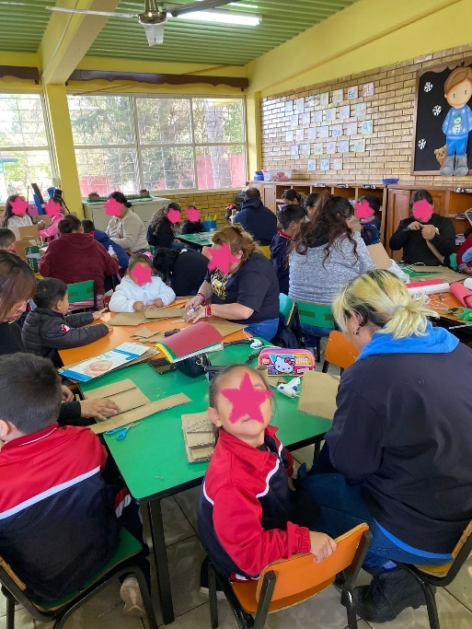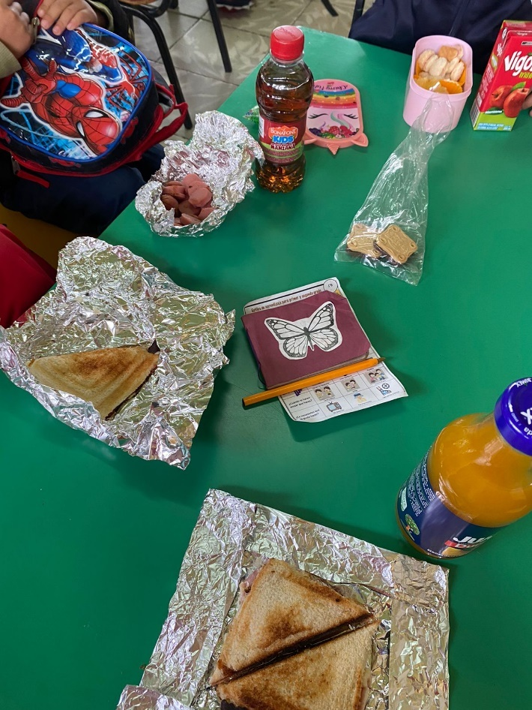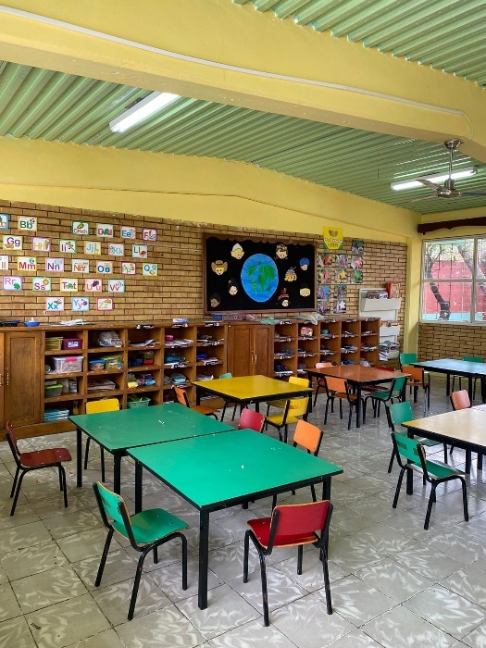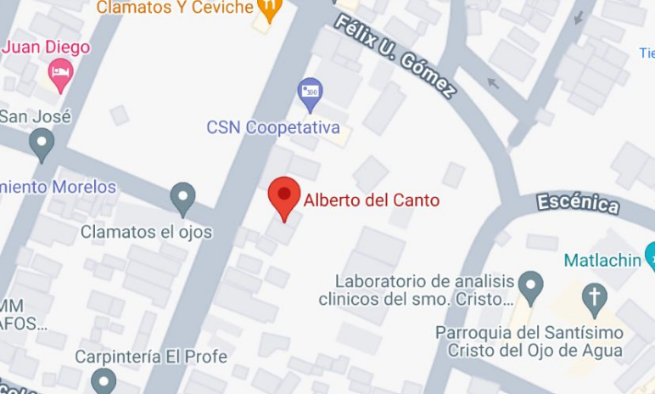**ANEXOS**

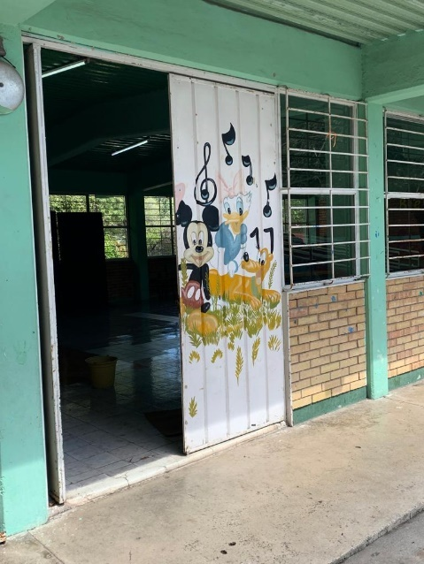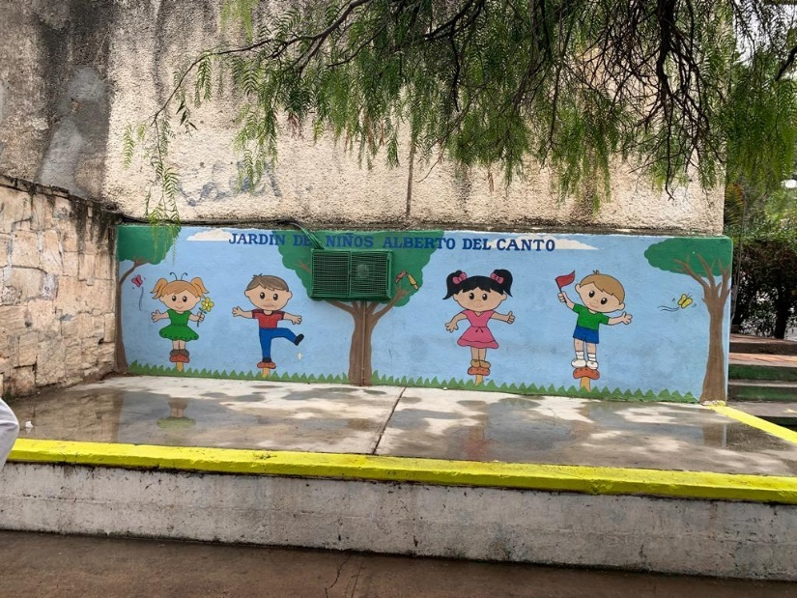

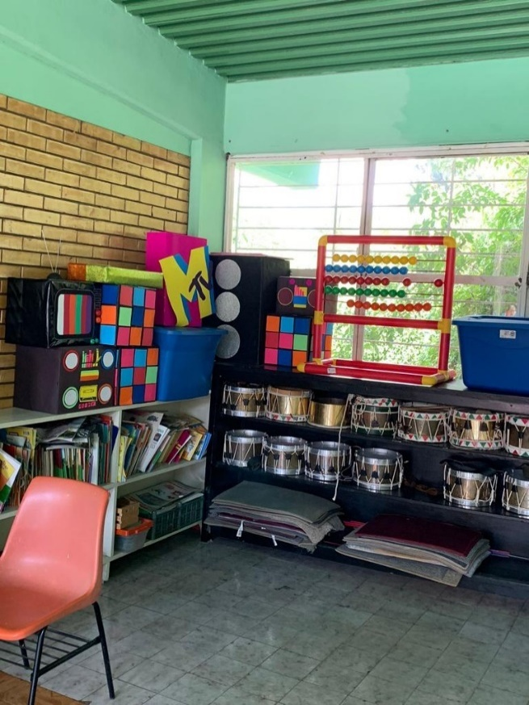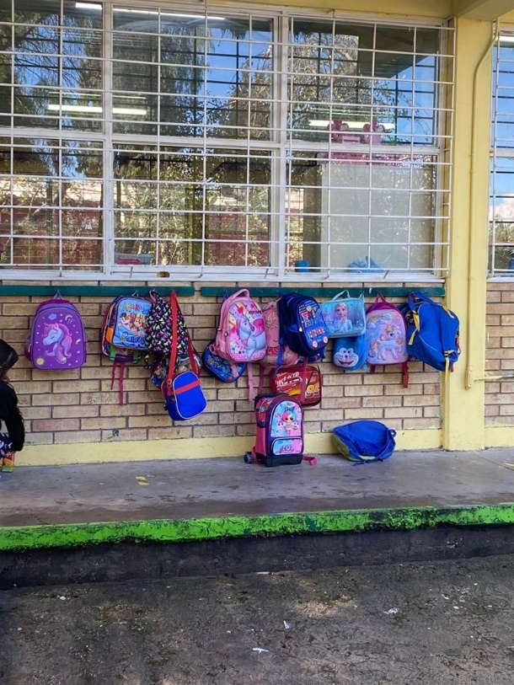

**REFERENCIAS**

Sánchez. José. J. (2007) "Servicios a la comunidad: una apuesta por el perfil profesional del educador social dentro de las políticas educativas."

Revista de educación social.

El Papel Del Maestro/A En La Detección De Problemas En La Infancia. (2021) Centro de Educación Infantil Trazos

Magisnet. (2020, 1 de enero). Cómo ayudar a los niños con trastorno del lenguaje en el aula. Magisnet: https://www.magisnet.com/2020/01/como-ayudar-a-los-ninos-con-trastarno-del-lenguaje-en-el-aula/

El Prado Psicólogos. (s.f.). Niños tímidos. El Prado Psicólogos: https://www.elpradopsicologos.es/timidez/ninos-timidos/

Siroco Dental. (s.f.). El tratamiento del frenillo lingual corto. Siroco Dental: https://www.sirocodental.com/post/frenillo-lingual-corto#:~:text=El%20tratamiento%20del%20frenillo%20lingual,en%20casos%20m%C3%A1s%20graves%2C%20cirug%C3%ADa

Guía Infantil. (s.f.). Ejercicios para alargar el frenillo lingual de los niños. Guía Infantil: https://www.guiainfantil.com/articulos/salud/logopedia/ejercicios-para-alargar-el-frenillo-lingual-de-los-ninos/

Clínica Fuensalud. (s.f.). Mi hijo tiene frenillo lingual corto, ¿qué puedo hacer? Clínica Fuensalud: https://www.clinicafuensalud.com/mi-hijo-tiene-frenillo-lingual-corto-que-puedo-hacer/

Doctoralia. (s.f.). ¿Cuánto cuesta la operación del frenillo para niño de 5 años? Doctoralia: https://www.doctoralia.com.mx/preguntas-respuestas/cuanto-cuesta-la-operacion-del-frenillo-para-nino-de-5-anos#:~:text=Usualmente%20a%20su%20edad%20tiene,aprox%20%2412%2D15%20mil%20pesos

Dr. Boj. (s.f.). Cirugía del frenillo lingual: ¿Qué es y cuándo debe practicarse? Dr. Boj: https://www.drboj.com/es/cirugia-del-frenillo-lingual-que-es-y-cuando-debe-practicarse/#:~:text=La%20cirug%C3%ADa%20de%20frenillo%20debe,de%20beb%C3%A9s%2C%20quien%20la%20ejecute

UDEP. (2020, 4 de abril). Técnicas para estimular el lenguaje de tu niño mientras está en casa. Universidad de Piura: https://www.udep.edu.pe/hoy/2020/04/tecnicas-para-estimular-el-lenguaje-de-tu-nino-mientras-esta-en-casa/

Psicología Madrid. (s.f.). Teoría del apego. Recuperado de <https://psisemadrid.org/teoria-del-apego/#:~:text=Desde%20la%20infancia%20temprana%2C%20el,la%20siguiente%20acci%C3%B3n%20del%20cuidador>.

Mentes Abiertas Psicología. (s.f.). La teoría sociocultural de Lev Vygotsky.

**NOTA REFLEXIVA**

Cómo muestra de lo aprendido en el curso, destacó los conocimientos aprendidos a través de los teóricos y las teorías que por obviedad se vieron, resaltando el hecho de que con este nuevo programa Nueva Escuela Mexicana, se trabajará con enfoques humanistas y constructivistas, en las cuales las teorías de estos autores (por mencionar a algunos) como Jean Piaget, Lev Vygotsky, John Bowlby, están enfocados en estos puntos que destaca el programa.

Al realizar este trabajo de unidad también pude notar una mejoría en la investigación respecto hace 4 meses, aunque también teniendo un gran progreso en lo que se trata de redacción, al ahora facilitarme poder redactar más los textos, ideas, experiencias, entre tantos más que anteriormente se me dificultaba el poder escribir cuartillas completas, y sintiendo algo escuetos mis trabajos. La comparación es enorme, puedo decir que me siento orgulloso del progreso que he tenido tanto de esta materia (aunque faltando aún mucho más por mejorar en los aspectos que se me resaltaron a la hora de la revisión de mis trabajos) así como también en otras materias que, lo aprendido en esta, he podido llevar al resto de estas, también por mencionar que con este trabajo pude quitarme un bloqueo el cual llevaba presente desde hace varias semanas para poder redactar de una manera más extensa los trabajos finales.

Temas como el contexto, herencia, genética, la implementación de teorías en el salón de clases son aspectos que he podido mejorar, no pudiendo realizar trabajos de calificación perfecta, pero logrando a presenciar un gran avance en estos desde mi perspectiva, dónde en las inmersiones a los jardines de niños pude observar y poner en práctica lo que ví en clase, si bien no siento que tuve un gran desempeño en este semestre al cursar esta materia, sí mejoré demasiado en esta materia, aunque algunas veces reconozco que llegué a sentir que no podría aprender e incluso aprobar la materia. Esta materia me ha ayudado demasiado en general, notando como se van interrelacionando los temas de esta materia con las de los demás cursos.

**ESCUELA NORMAL DE EDUCACIÓN PREESCOLAR**

**LICENCIATURA EN EDUCACIÓN PREESCOLAR**

**CICLO ESCOLAR** 2023 - 2024

Curso: Teorías del desarrollo y aprendizaje en la primera infancia Primer Semestre

Titular: Profr. Gerardo Garza Alcalá.

Rúbrica para valorar la estrategia de intervención.

|  |  |  |  |  |
| --- | --- | --- | --- | --- |
| **RÚBRICA: Propuesta de intervención.** | | | | |
| Desempeño**:** Diseña y aplica estrategias e instrumentos que le permitan explorar los saberes de las niñas y los niños, para obtener diagnósticos socioeducativos de su grupo y su contexto comunitario. | | | | |
| Referentes | Receptivo | Resolutivo | Autónomo | Estratégico |
| **Evidencia:** Diseño de una propuesta de intervención fundamentada.  **Criterio:**  Documento sintético que contiene los elementos principales de un diseño de estrategias de intervención pertinentes y fundamentadas, que la y el estudiante elaboró, para tomar decisiones al momento de intervenir en la escuela. | *Incorpora los criterios básicos del diseño de propuesta sugerido.  *Retoma los materiales que se trabajó en la unidad anterior interactuando con las teorías del aprendizaje a través del juego. | *Incorpora los criterios básicos del diseño de propuesta sugerido.  *Retoma los materiales que se trabajó en la unidad anterior interactuando con las teorías del aprendizaje a través del juego.  *Utiliza con propiedad los conceptos y los distingue con claridad en el diseño de la propuesta de intervención.  *Incorpora los elementos del desarrollo infantil acordes a las necesidades y problemáticas detectadas. | *Incorpora los criterios básicos del diseño de propuesta sugerido.  *Retoma los materiales que se trabajó en la unidad anterior interactuando con las teorías del aprendizaje a través del juego. *Utiliza con propiedad los conceptos y los distingue con claridad en el diseño de la propuesta de intervención.  *Incorpora los elementos del desarrollo infantil acordes a las necesidades y problemáticas detectadas.  *Es coherente el diseño con el contexto y las condiciones anticipadas de aprendizaje de los alumnos, los propósitos, sus fundamentos, los métodos, técnicas y procedimientos de análisis. | *Incorpora los criterios básicos del diseño de propuesta sugerido.  *Retoma los materiales que se trabajó en la unidad anterior interactuando con las teorías del aprendizaje a través del juego.  *Utiliza con propiedad los conceptos y los distingue con claridad en el diseño de la propuesta de intervención.  *Incorpora los elementos del desarrollo infantil acordes a las necesidades y problemáticas detectadas.  *Es coherente el diseño con el contexto y las condiciones anticipadas de aprendizaje de los alumnos, los propósitos, sus fundamentos, los métodos, técnicas y procedimientos de análisis.  *Presenta relación entre el tiempo, los recursos, los elementos requeridos en las situaciones didácticas y la pertinencia en función de la estrategia. |
| **Valor:** | 7 | 8 | 9 | 10 |